ЛГС-67 |  | Спортивная станция "Бенгал"
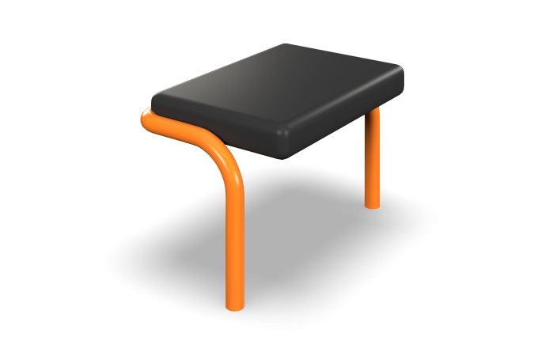

Размеры, мм: | 400x640x400 | Вес, кг: | 34
Характеристики материалов
Материалы: метал, резиновая крошка, порошковая краска.
Каркас выполнен из металлической круглой трубы диаметром 57 мм.
Опорная площадка выполнена из армированной резины, и устанавливается на металлическое основание, выполненное из металла толщиной 3 мм.
Покрытие не имеет швов, водопроницаемое, устойчиво к истираемости и к механическим повреждениям. Покрытие обладает устойчивостью к химическому воздействию бензина, масла, кратковременным воздействиям кислот и щелочей.
Все имеющиеся металлические детали предварительно зачищены, обезжирены и покрыты порошковой полиэфирной краской.
Весь крепеж оцинкованный.
Элементы комплекса:
Каркас – 1 шт.
Площадка из армированной резины – 1 шт
Комплект крепежа - 1 шт.

